AI正重塑职场边界，但大学生们仍深陷“规划无方向、简历无头绪、投递无回复”的求职困境。
智联招聘作为人力资源行业领军企业，持续以科技为驱动力，为同学们不断构建着更公平、高效、智能的求职通路。
现发起首届全国AI创新大赛，面向全国大学生、海外留学生及AI爱好者，从“用户视角”征集破解求职困境的AI创意方案与行业创新模式。
三大赛道
围绕“AI+人才服务”，打造你的AI作品、输出你的AI创意方案
AI+求职
聚焦大学生求职全流程、职业规划、投递、面试等核心痛点，借助 AI 技术提升求职效率与体验。作品需兼具落地性与创意性，可快速应用于真实求职场景。
案 · AI 简历修改工具例 · AI 职业规划辅助工具
AI+招聘
从你理想中的企业招聘视角出发，聚焦招聘痛点，运用AI技术简化招聘流程、改善招聘环境,提升招聘效率。作品需贴合企业真实招聘场景，具备较强实用性与落地价值。
案 · AI 智能简历筛选系统例 · AI 求职岗位精准匹配
AI+创意
打破传统求职招聘模式，畅想 AI 时代的未来形态。作品可侧重创新性与前瞻性，无需完全落地，但需具备合理逻辑支撑，有完整的商业闭环。
案 · AI 模拟职场生存游戏例 · AI求职与社交与内推

Q1:作品需要达到什么标准?必须包含技术实现吗?
作品形式不限:可提交产品 Demo、算法模型、商业计划书、创意方案文档等
(一)核心要求:
a.贴合赛道主题，围绕“Al+人才服务”核心
b.具备原创性、创新性、落地性、技术可行性或商业价值，
c.清晰阐述解决方案、应用场景及优势,
d.参赛作品命名:赛道-作品类型-作品名称-团队名称/个人
评分标准

: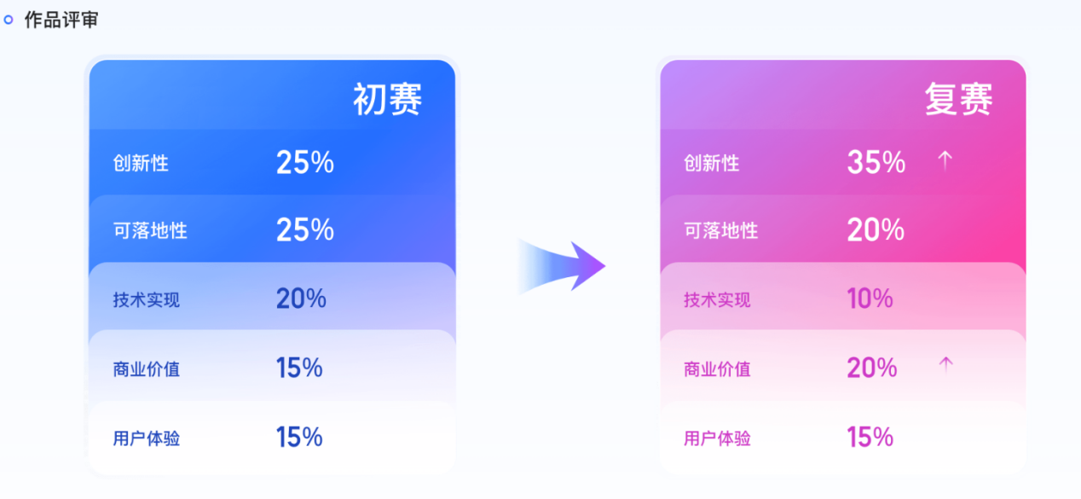
作品说明文档(PDF 格式)
基本要求:
格式:PDF
字数:不少于 1000字
包含以下内容:(重点突出创新性、可落地、技术实现、商业化的思考)
作品简介
市场调研
方案介绍
核心功能及创新点
技术架构/AI能力及技术方案
应用场景
使用的模型
落地规划(含落地性说明)
商业化思考
说明:文档需结构完整、逻辑清晰，能够全面展示作品的可行性与创新性。
作品提交规范说明
《作品原创声明及授权书》(上传官网页面-点击“发起签约”-收到E签宝短信-完a成签署);
作品说明文档(PDF 格式，含作品简介、市场调研、方案介绍、核心功能及创新点技术架构/AI 能力及技术方案、应用场景、使用的模型、落地规划(落地性说明)、商业化思考等，≥1000字);
演示视频/文档
视频 MP4 格式，≤800mb，展示作品核心功能(重点突出 AI 能力和技术)、创意及交互效果等;需配备语音讲解或字幕，不接受纯录屏。建议:展示作品 demo 及创意、而非 AI生成视频PPT，10-40 页(建议不要使用 AI 自动生成)
1.若作品成果为 demo、算法模型等技术类作品，不可只单独提交演示 ppt，需要提交演示视频。
2.初赛重点看:名称、简介、演示文件(说明、视频或 ppt)。
(2)其他材料:为使评委能够充分理解作品内涵、明确知晓创新点、直观感受作品呈现形式，如有其他辅助材料，可一并打包提交至作品提交通道(根据作品类型选择性提

